Thông tin quy hoạch các khu công nghiệp

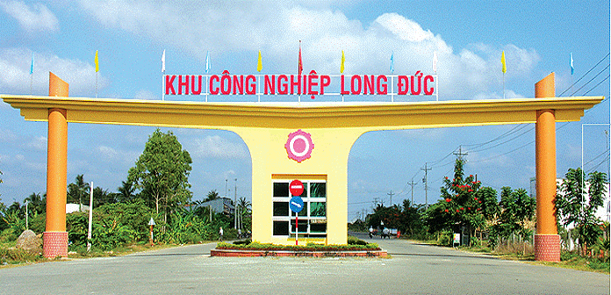

KHU CÔNG NGHIỆP LONG ĐỨC
Diện tích: 120,6 ha.
Địa điểm: Xã Long Đức, thành phố Trà Vinh.
Hạ tầng: Hoành chỉnh hệ thống hạ tầng giao thông, điện, nước, viễn thông phục vụ chung cho khu công nghiệp.
Thu hút đầu tư: Khu công nghiệp Long Đức đang hoạt động với tỷ lệ lấp đầy cơ bản đạt 100%, thu hút được 26 dự án đầu tư với tổng vốn đầu tư đăng ký trên 2.027 tỷ đồng (tương đương 107 triệu USD), bao gồm 12 dự án có vốn đầu tư nước ngoài (trên 66 triệu USD) và 14 dự án đầu tư trong nước (trên 770 tỷ đồng).
Lĩnh vực đầu tư: Các dự án thuộc lĩnh vực công nghệ cao (sản xuất vật tư ngành in, quang điện tử, gia công thiết bị cơ khí chính xác), sản xuất bộ dây truyền dẫn điện dùng cho ôtô và xe máy, may mặc, chế biến lương thực, thực phẩm, nông sản, sản xuất bao bì, sản xuất cấu kiện bêtông tươi và bêtông đúc sẵn.

KHU CÔNG NGHIỆP CẦU QUAN
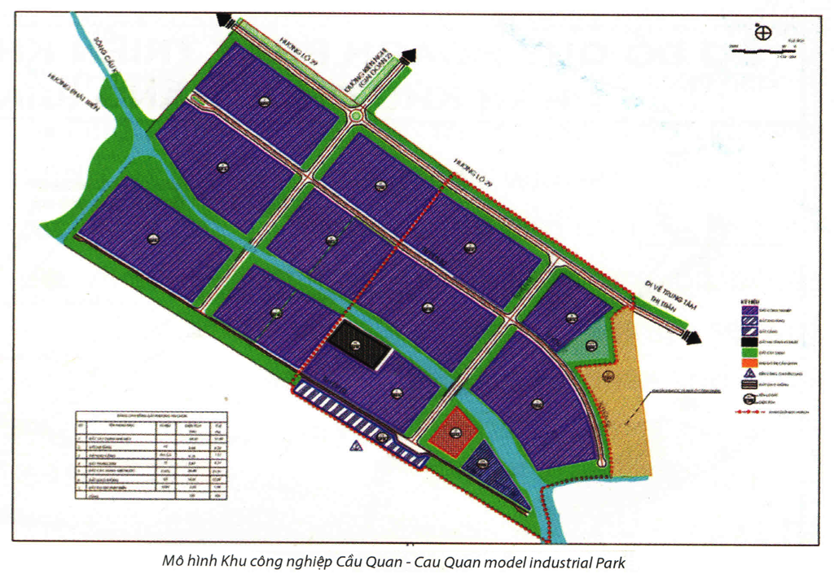
Điện tích: 130,33 ha (giai đoạn 1)
Địa điểm: Thị trấn Cầu Quan, huyện Tiểu Cần và xã Ninh Thới, huyện Cầu Kè. Cách thành phố Cần Thơ khoảng 14km theo tuyến sông Hậu, cách trung tâm huyện Tiểu Cần 9km và thành phố Trà Vinh 32km theo quốc lộ 60.
Dự án kêu gọi đầu tư: Đầu tư xây dựng và kinh doanh kết cấu hạ tầng khu công nghiệp.
Vốn đầu tư dự kiến: 550 tỷ VNĐ.
Hình thức đầu tư: Liên doanh, 100% vốn đầu tư nước ngoài hoặc trong nước.

KHU CÔNG NGHIỆP CỔ CHIÊN
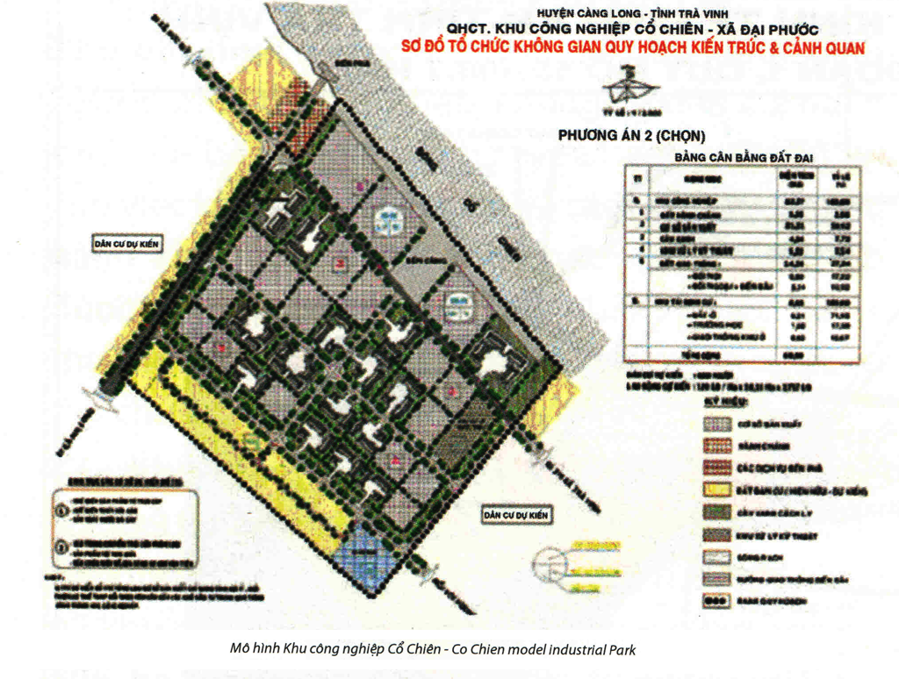
Diện tích: 200 ha.
Vốn đầu tư dự kiến: 920 tỷ VNĐ.
Hình thức đầu tư: Liên doanh, 100% vốn đầu tư nước ngoài hoặc trong nước.
Địa điểm: Xã Đại Phước, huyện Càng Long, nằm dọc theo Quốc lộ 60 và Tỉnh lộ 915B, cách cầu Cổ Chiên 1km hướng về thành phố Trà Vinh, cách thành phố Hồ Chí Minh 110km theo Quốc lộ 60 và Quốc lộ 1A.

Nguồn: Ban quản lý khu Công Nghiệp.

